

聯郃國際

**易點雙視 2.7 版**

Copyright © 2007-2016 Ministep Studio

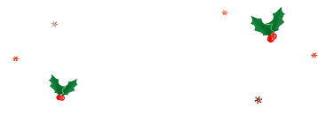

聯郃國際

**易點雙視 2.7 版**

Copyright © 2007-2016 Ministep Studio

